A Logikusakk Kulturális és Sportegyesület
Sakk szakosztályának hírei

Bán Jenő emlék versenysorozat 7. fordulója
XII. Szakmár Kupa sakkverseny
2011 március 26

Az elmúlt hétvégén szombaton rendezte meg immár tizenkettedik alkalommal a Szakmár és Környéke Gyermekeiért Alapítvány, a Logikusakk Oktatási Kulturális és Sport Közhasznú Egyesűlet sakkszakosztálya valamint a Bács – Kiskun megyei Közgyűlés Sport osztálya a dr Bán Jenő emlékverseny sorozat 7. fordulóját az XII Szakmár Kupa sakkversenyt utánpótlás korú sakkozóknak.
A Szakmár Kupa a 2011. évben immár tizenkettedik alkalommal került megrendezésre az általános iskolában
Az elmúlt tízenegy év során csak Szakmáron közel 200 gyerek szerepelt az ország különböző helységeiből.
Többek között indultak versenyzők Kiskunhalasról Hódmezővásárhelyről, Kecskemétről, Debrecenből Szegedről, Székesfehérvárról is.
Több olyan fiatal versenyzőnek is a szakmári verseny volt az első hivatalos sakk versenye, aki a későbbiek során magyar korcsoportos bajnoki címet szereztek és képviselték Magyarországot különböző világversenyeken. ( Balázs Gábor, Tóth Sarolta, Eltigani Omár, Surinya Tibor, Galambos Menyhért )
A Bán Jenő emlékverseny sorozat 8 versenyből álló összetett egyéni verseny, amelynek egyes versenyei is önálló egyéni versenyek is, amelyeknek eredményei külön is értékelésre kerülnek.
Az egyéni versenyek helyszínei más más helyszíneken és időpontokban kerülnek megrendezésre, Kalocsa vonzáskörzetében de általában az általános iskolák adnak helyet a versenyeknek.
Az emlékverseny sorozat a 2010/2011 tanévben immár tizedik alkalommal került megrendezésre.
Az emlék versenysorozatot a kilenc év alatt eddig 4 korcsoportban hirdették meg 2 x 20 perces gondolkodási idővel 7 fordulós svájci rendszerben.
A 2010/2011 tanévben az emlékverseny sorozat már 5 korcsoportban kerül megrendezésre a játékidő és a fordulók száma továbbra is megmarad.
Ezzel az új korcsoport létrehozásával nemcsak az általános iskolásoknak kínálkozik játék lehetőség, hanem az idősebb korosztálynak, amely nagy sikert aratott, hiszen azoknak is játék lehetőséget biztosít akik szeretnek sakkozni.
Mivel a verseny lehetővé tette óvodások indulását is, ezért ők az alsó tagozatosok csoportjában indultak.
A versenysorozat versenyei bekerültek a Magyar Sakkszövetség Ifjúsági versenynaptárába is, ezért a versenyen nemcsak Kalocsa vonzáskörzetéből indultak versenyzők, hanem érkeztek játékosok Kiskunhalasról és Kecskemétről is.

2002. január 1 után születettek:

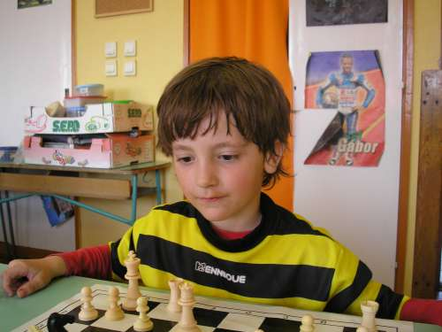
Eredmények:

1. Lakatos Lengyel Lóránt Katolikus Óvoda Kalocsa 3,0 pont
2. Máté Árpád Benedek Csokonai Óvoda Kalocsa 3,0 pont

2000. január 1 után születettek:

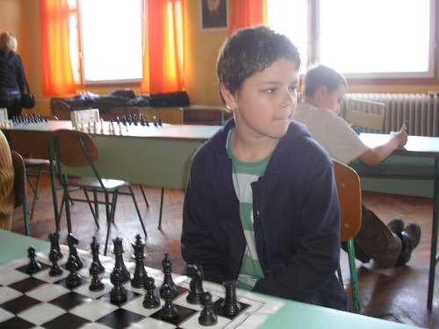

Ebben csoportban ismét remekelt Kökény János ( Kecskemét ) aki ezen a versenyen a 7 fordulóból 5,5 pontot szerezve,( 5 győzelem. 1 döntetlen, 1 vereség ) nyerte meg ezt a korcsoportot és az alsósok abszolút versenyében is az első helyezést érte el.

Eredmények:

1 Kökény János Zrínyi Ilona Általános Iskola Kecskemét 6,5 pont
2. Lakatos Lengyel Márton Kertvárosi Általános Iskola Kalocsa 4,5 pont
8 Kovács Bendegúz Általános Iskola Bátya 2,0 pont

1998 január után születettek

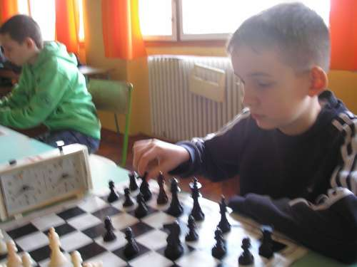

Folytatta eddigi remek szereplését és esélyeshez méltó játékot nyújtva Bleszák Gábor (Arany János Általános Iskola Kalocsa 4.osztályos tanulója), aki ezen a versenyen a 7 fordulóból 6,5 pontot szerezve, veretlenül, mindössze egyetlen döntetlent engedélyezett ellenfeleinek nyerte meg ezt a korcsoportot és az alsósok abszolút versenyét s.
Ezzel az eredménnyel az összetett versenyben megerősítette vezető helyét.
A 3 – 5. helyen azonos pontszámmal végeztek a versenyzők, így a sorrendet mezőny értékszámítással lehetett eldönteni

Eredmények:

1 Miszler Levente Zrinyi Ilona Általános Iskola Kecskemét 6,5 pont
1. Valaczkai Dávid Kunfehértó 5,,5 pont
3.. Simon Martin Baja 3,5 pont
4.. Fekete Balázs Általános Iskola Szakmár 3,5 pont
6. Marosvári Ákos Általános Iskola Szakmár 3,0 pont
8.. Papp Dávid Általános Iskola Szakmár 2,5 pont
7.. Tóth Krisztián Általános Iskola Szakmár 1,0 pont

1996 január 1 után születettek

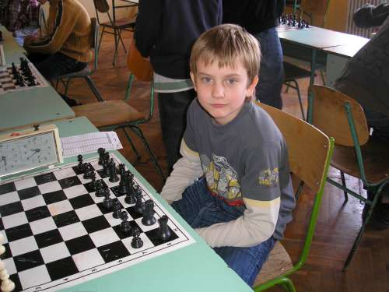

Eredmények:

1... Nagypál László Eperföldi Általános iskola Kalocsa 4,5 pont
2... Porcs Krisztián Eperföldi Általános iskola Kalocsa 3,5 pont
3. Aranyos Gábor Öregcsertő 3,5 pont

1996 január 1 előtt születettek

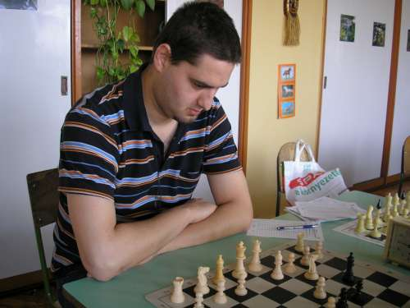
Folytatta eddigi remek szereplését és esélyeshez méltó játékot nyújtva Pap Péter (Kalocsa ), aki ezen a versenyen a 7 fordulóból 7,0 pontot szerezve, veretlenül, 100 % -os eredménnyel, nyerte meg ezt a korcsoportot.
A 2 – 3 helyen azonos pontszámmal végeztek a versenyzők és csak az úgynevezett progresszív számítás döntötte el a sorrendet

Eredmények:

1. Pap Péter Kalocsa 7,0 pont
2 Nagy Lajos Fajsz 5,5 pont
3. Pakolicz Gyula Baja 5,5 pont
4. Csernai Tibor Baja 4,0 pont
5. Lakatos Balázs Szakmár 3,0 pont
6. Csupor Katalin Kalocsa 2,0 pont
7. Lakatos Miklós Szakmár 1,0 pont
8 Hirsch Lajos Szakmár 0,0 pont

Köszönet illeti a verseny megrendezéséért:

Szakmár és Környéke Gyermekeiért Alapítvány Szakmár, Általános Iskola Szakmár Logikusakk Oktatási Kulturális és Sport Közhasznú Egyesület sakk szakosztálya Kalocsa, Magyar Sakkvilág Szerkesztősége, Bács-Kiskun megyei Közgyűlés Sportosztálya Kecskemét. Kálóczi Szabolcs versenybíró

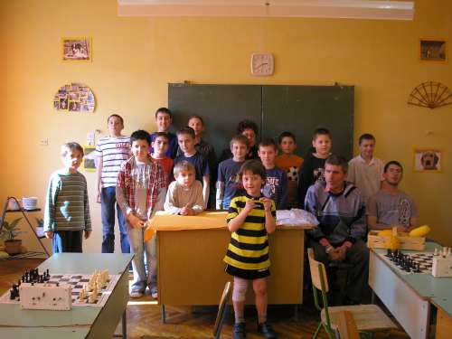

A dr Bán Jenő emlékverseny sorozat következő versenye Öregcsertőn lesz az Általános iskolában 2011 április 16-án szombaton

